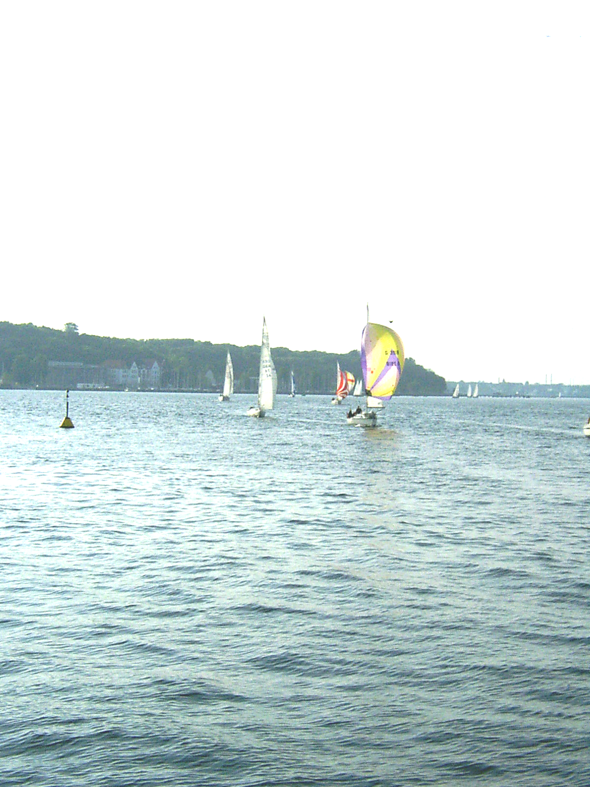

Schwentine – Cup
24. Mai 2014

Startberechtigung:
Startberechtigt sind alle Yachten.

Wertung:
Die Wertung erfolgt nach dem Yardstick-System.
Die Ergebnisse gehen in die Wertung für das Blaue Band der Schwentine ein, dies wird nur unter den Schwentinevereinen vergeben.

Regel:
Es gelten, die Wettfahrtsregeln 2013-2016, sowie die Ausschreibung und Segelanweisung des Veranstalters. Bei Abweichungen und oder Widersprüchen gelten die Segelanweisungen vorrangig.
Die KVR, SeeSchStO und schifffahrtspolizeiliche Verfügungen sind gegenüber anderen nicht an der Regatta teilnehmenden Fahrzeugen einzuhalten.

Steuermannsbesprechung:
Die Steuermannsbesprechung findet am Samstag, den 24.05.2014 um 9:30 Uhr im Vereinsheim
des PTSK statt.

Meldeschluss: 24.05.2014 9:15

Meldegeld: Das Meldegeld beträgt 20,00€.

Startzeiten:

1. Start 11:00 Uhr, Gruppe 3, Yardstick 111 und höher
2. Start 11:05 Uhr, Gruppe 2, Yardstick 101 -110
3. Start 11:10 Uhr, Gruppe 1, Yardstick bis 100

Die zweite Wettfahrt startet direkt nach dem Zieldurchgang des letzten Bootes.
Zeitlimit 18:00

Siegerehrung gegen 18:30, anschließend geselliges Beisammensein. (Programm wird noch
bekannt gegeben)

Anmeldungen bitte unter: Per Post:

www.ptsk-segeln.de Hansjörg Pockrandt
Bustorfer Weg 64b
hansjoerg-pockrandt@t-online.de 24145 Kiel

Telefonische Rückfragen unter 0431 688818 oder 0151 51183571
Anmeldeformular Schwentine-Cup 2014

Yachtname………………………………….Segelzeichen………………………………….

Hersteller……………………………………Typ………………………………………………

Rumpffarbe………………………………….Yard Stick……………………………………..

Spinnaker ja…….nein…….. Genua ja………….nein………..

Einbaumotor ja…….nein……..

Material GFK……….ALU……….Stahl……….Holz……….

Falt-/ Verstellpropeller……………………...Festpropeller……………………………….

Die Yacht entspricht dem Werftstandart ja…….nein……..

Wenn nein, welche Veränderungen sind durchgeführt worden?

……………………………………………………………………………………………………....

……………………………………………………………………………………………………....

Steuermann……………………………………………………………………………………….

Anschrift………………………………………………………………………………………….

Telefon……………………………………………………………………………………………..

Verein……………………………………………………………………………………………….

Anzahl Crew inkl. Steuermann …………………..

Ich erkenne an, dass die Teilnahme an der Wettfahrt in der ausschließlichen Verantwortung des jeweiligen Schiffsführers liegt und die Wettfahrtleitung bzw. der Veranstalter keinerlei Verantwortung für Unfälle und Schäden und deren Folgen trägt.

Ort/ Datum…………………………………..Unterschrift…………………………………………

